Arbejdsseddel: Monotoniforhold

KBJ, marts 2024 1s Ma

**Opgave 1**

Grafen for en funktion $f$ er vist herunder. Det oplyses at alle toppunkter fremgår af grafen.

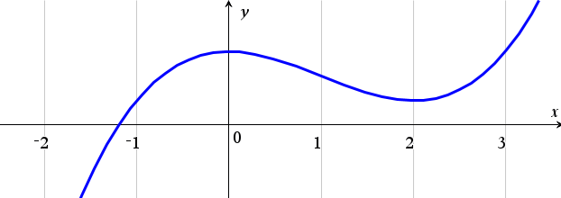

1. Angiv monotoniforholdene for $f$.

**Opgave 2**

Grafen for en funktion $f$ er vist herunder. Det oplyses at alle toppunkter fremgår af grafen.

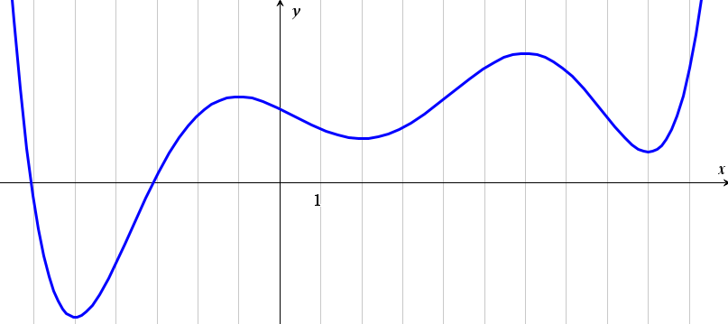

1. Angiv monotoniforholdene for $f$.

**Opgave 3**

En funktion $f$ er bestemt ved $f\left(x\right)=x^{3}-6x^{2}+9x-1$

1. Tegn grafen for $f$, og bestem koordinatsæt for funktionens to toppunkter.
2. Opskriv monotoniforholdene for $f$.

**Opgave 4**

En funktion $f$ er bestemt ved $f\left(x\right)=0,75·x^{4}-5x^{3}-1,5x^{2}+15x+45$

1. Tegn grafen for $f$, og bestem koordinatsæt for funktionens tre toppunkter.
2. Opskriv monotoniforholdene for $f$.

**Opgave 5**

En funktion $f$ er bestemt ved $f\left(x\right)=e^{x^{3}-3x}$

1. Tegn grafen for $f$, og bestem koordinatsæt for funktionens to toppunkter.
2. Opskriv monotoniforholdene for $f$.

**Opgave 6**

En funktion $f$ er bestmet ved $f\left(x\right)=6·\ln\left(x\right)-3x+5, x>0$

1. Tegn grafen for $f$, og bestem koordinatsæt for funktionens toppunkt.
2. Opskriv monotoniforholdene for $f$. (NB! Hvad betyder det at der i forskriften står $x>0$).

**Opgave 7**

En funktion $f$ er bestemt ved $f\left(x\right)=0,2·x^{5}-1,5·x^{4}+x^{3}+13·x^{2}-24·x$

1. Bestem monotoniforholdene for $f$.